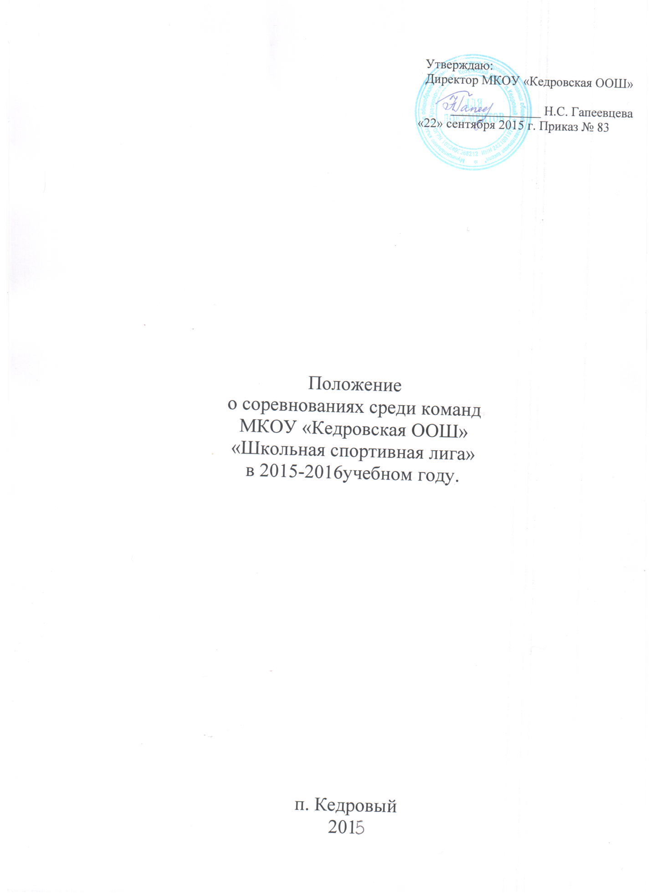

1. **Общие положения**

Соревнования среди команд МКОУ «Кедровская ООШ» «Школьная спортивная лига» (далее – Лига) являются школьным этапом всероссийских спортивных игр школьников «Президентские спортивные игры» и проводятся в соответствии с Указом Президента Российской Федерации от 30.07.2010 № 948 «О проведении всероссийских спортивных соревнований (игр) школьников», приказом министерства образования и науки России и министерства спорта, туризма и молодежной политики России от 27.09.2010 № 966/1009 «Об утверждении порядка проведения всероссийских спортивных соревнований школьников «Президентские состязания» и порядка проведения всероссийских спортивных игр школьников «Президентские спортивные игры» (зарегистрирован Минюстом России 16 ноября 2010 г., регистрационный № 18976) и на основании Положения о соревнованиях среди команд общеобразовательных учреждений Козульского района «Школьная спортивная лига».

Лига проводится с целью привлечения учащихся к регулярным занятиям физической культурой и спортом. Основные задачи проведения:

* пропаганда здорового образа жизни среди школьников;
* внедрение физической культуры и спорта в повседневную жизнь школьников;
* привлечение широких масс школьников к активным занятиям физической культурой и спортом, здоровому образу жизни;
* развитие и популяризация видов спорта, входящих в программу Лиги, в муниципальных образованиях Красноярского края;
* повышение уровня физической подготовленности и спортивного мастерства школьников;
* определение сильнейших команд, сформированных из обучающихся одного общеобразовательного учреждения.

Всероссийские спортивные игры школьников «Президентские спортивные игры» являются приоритетным направлением в деятельности МКОУ «Кедровская ООШ» (далее – школа) по организации и проведению внеурочной физкультурно-спортивной работы с обучающимися.

1. **Места и сроки проведения**

**Школьный этап** – школьная спартакиада – соревнования среди классов в школе, проводятся согласно положению, утвержденному директором школы, **с сентября 2015 года по апрель 2016 года**.

**Руководство проведением**

Организатором соревнований Лиги является учитель физкультуры.

Руководство проведением первого этапа осуществляет директор школы при непосредственном участии ФСК «Юные олимпийцы». Регламентирующий документ о проведении школьного этапа Лиги утверждает директор школы.

1. **Требования к участникам и условия их допуска**

К участию в школьном этапе соревнований Лиги допускаются классные команды школы.

По итогам школьного (первого) этапа подводится комплексный зачет среди команд, сформированных по положению о проведении школьного этапа Лиги.

Порядок проведения соревнований по видам спорта, в том числе численные составы команд и возраст участников, указан в приложении № 1.

Допуск участников к соревнованиям на муниципальном этапе осуществляется при наличии паспорта. Участники, не достигшие возраста 14 лет на период проведения соревнований, допускаются по свидетельству о рождении.

Директор школы несет персональную ответственность за достоверность списка участников Лиги, представляющих команду школы.

В случае выявления нарушений допуска участников в ходе проведения соревнований результат всей команды аннулируется.

Команды должны иметь **единую спортивную форму** для участия   
в соревнованиях по видам спорта.

1. **Заявка на участие в муниципальном этапе Лиги**

Предварительные заявки на участие в муниципальном этапе Лиги на каждый вид программы подаются с указанием количества участников не позднее, чем за 2 дня до начала соревнований на электронный адрес: [kozulkaoo@mail.ru](mailto:kozulkaoo@mail.ru).   
В мандатную комиссию подаются следующие документы:

* именная заявка согласно прилагаемой форме (приложение № 2);
* паспорт (свидетельство о рождении) на каждого участника (оригинал);
* справка из школы с фотографией и гербовой печатью;
* приказ директора школы об ответственности за жизнь  
  и безопасность учащихся;
* договор страхования от несчастного случая;
* страховой медицинский полис ОМС.

1. **Программа Лиги**

Приложение 1

|  |  |  |  |  |
| --- | --- | --- | --- | --- |
| № | | Виды программы, возраст | Состав  команды, | |
| Классы | Итого чел | |
|  | БАСКЕТБОЛ | | 7-9 | 8 | |
|  | ВОЛЕЙБОЛ | | 5-9 | 13 | |
|  | ЛЕГКАЯ АТЛЕТИКА | | 5-9 | 13 | |
| 2-4 | 5 | |
|  | ЛЫЖНЫЕ ГОНКИ | | 1-9 | 20 | |
|  | НАСТОЛЬНЫЙ ТЕННИС | | 1-9 | 20 | |
|  | ШАХМАТЫ мальчики, девочки 2002 г.р. и младше | | 7-9 | 1 | |

Соревнования проводятся в соответствии с действующими правилами видов спорта, а также настоящим Положением.

1. **Условия подведения итогов**

Победители соревнований школьного этапа Лиги определяются согласно положению, утвержденному директором школы.

Среди классов в комплексном зачете определяются 3 победителя   
по наилучшим результатам согласно таблице очков. В случае одинаковой суммы очков более высокое место в комплексном зачете присуждается команде, имеющей наибольшее количество первых мест по видам программы, при равенстве этого показателя – по наибольшему количеству вторых мест по видам программы и т.д.

Таблица начисления очков в комплексном зачете Лиги

|  |  |  |  |  |  |
| --- | --- | --- | --- | --- | --- |
| Место | Очки | Место | Очки | Место | Очки |
| 1 | 100 | 21 | 48 | 41 | 8 |
| 2 | 93 | 22 | 46 | 42 | 6 |
| 3 | 86 | 23 | 44 | 43 | 4 |
| 4 | 82 | 24 | 42 | 44 | 3 |
| 5 | 80 | 25 | 40 | 45 | 2 |
| 6 | 78 | 26 | 38 | 46 | 1 |
| 7 | 76 | 27 | 36 |  |  |
| 8 | 74 | 28 | 34 |  |  |
| 9 | 72 | 29 | 32 |  |  |
| 10 | 70 | 30 | 30 |  |  |
| 11 | 68 | 31 | 28 |  |  |
| 12 | 66 | 32 | 26 |  |  |
| 13 | 64 | 33 | 24 |  |  |
| 14 | 62 | 34 | 22 |  |  |
| 15 | 60 | 35 | 20 |  |  |
| 16 | 58 | 36 | 18 |  |  |
| 17 | 56 | 37 | 16 |  |  |
| 18 | 54 | 38 | 14 |  |  |
| 19 | 52 | 39 | 12 |  |  |
| 20 | 50 | 40 | 10 |  |  |

1. **Награждение**

Награждение команд в соревнованиях школьном этапа Лиги проводится в соответствии с положениями о проведении соревнований по видам спорта. Все участники соревнований награждаются грамотами.

1. **Обеспечение безопасности участников и зрителей**

Место проведения соревнований – спортзал школы. Все участники до начала соревнований проходят инструктаж поТБ.